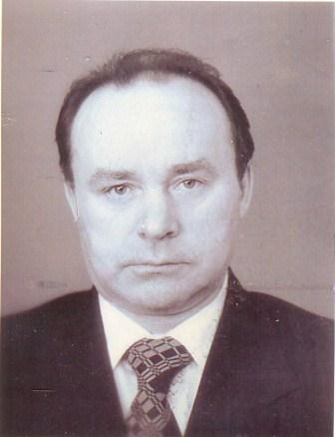
Вилков Александр Федорович родился в 1937 году в д.М.Тарасово Тонкинского района.
Трудовую деятельность начал с 1956 года в колхозе «Ленинский путь» колхозником. После окончания Горьковского сельскохозяйственного института работал агрономом в колхозе.
С 1965 года был избран первым секретарем РК ВЛКСМ.
В 1966 году направлен председателем колхоза «Ленинский путь».
С 1967 года по 1969 работал секретарем РК КПСС, затем вторым секретарем РК КПСС. После окончания Высшей Партийной школы был назначен председателем исполкома райсовета.
Александр Федорович руководил колхозом «Светлый путь» 14 лет, с должности председателя ушел на заслуженный отдых. Какую бы работу он не выполнял, всегда его отличали принципиальность, высокий профессионализм, большое чувство ответственности за порученное дело.
Находясь на заслуженном отдыхе, Александр Федорович вел активную общественную работу.
Решением Земского собрания от 20.07.2006 года №54 Александру Федоровичу Вилкову присвоено Почетное звание «Почетный гражданин Тонкинского района».
Умер Александр Федорович 2 декабря 2006 года.

